|  |
| --- |
| **SPRINT 3: Desarrollo del Backend** |

|  |  |
| --- | --- |
| **Identificación Proyecto** | |
| Nombre Proyecto: | EstoEsCine |
| Número Equipo: | 01 |
| **Integrantes del equipo** | |
| **Rol (Líder-Desarrollador – Cliente)** | **Nombre** |
| **Líder/desarrollador** | Daniel Fernando Gil García |
| **Desarrollador** | Paula Andrea Gutiérrez Avendaño |
| **Desarrollador/cliente** | Melissa Girón Rodríguez |

|  |
| --- |
| **Evidencia construcción del Backend** |

Como evidencia de la construcción del Backend, se debe presentar capturas de pantalla donde se visualice el proceso de construcción del Backend, como la creación en Node JS, modelo, controlador, rutas y vinculandose con la base de datos Mongodb.

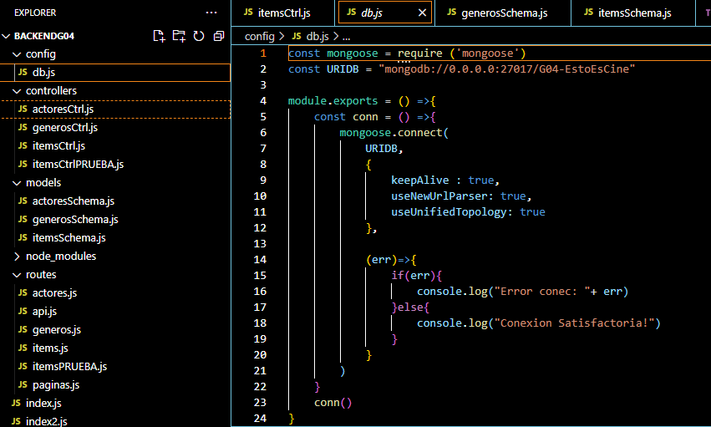

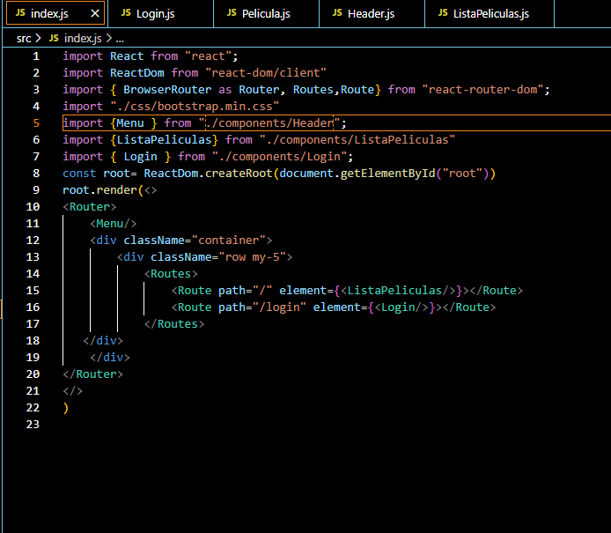

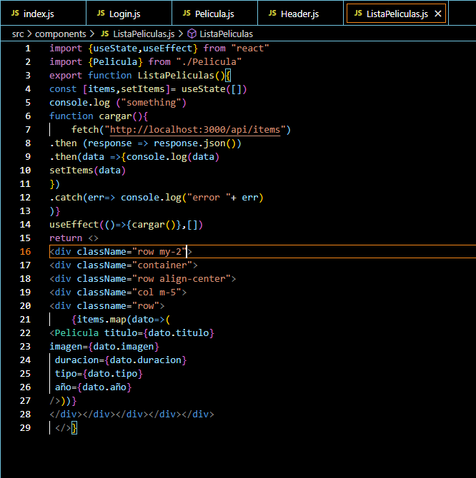

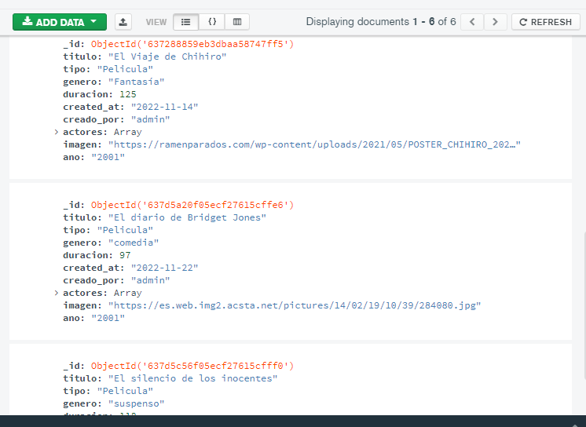

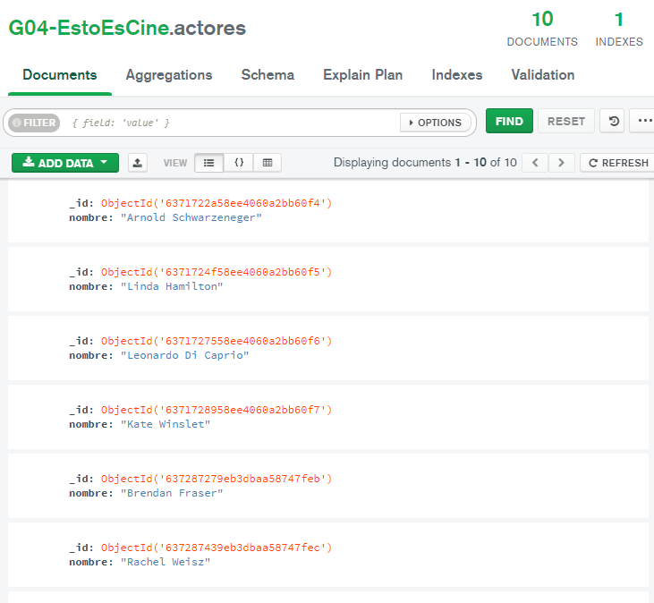

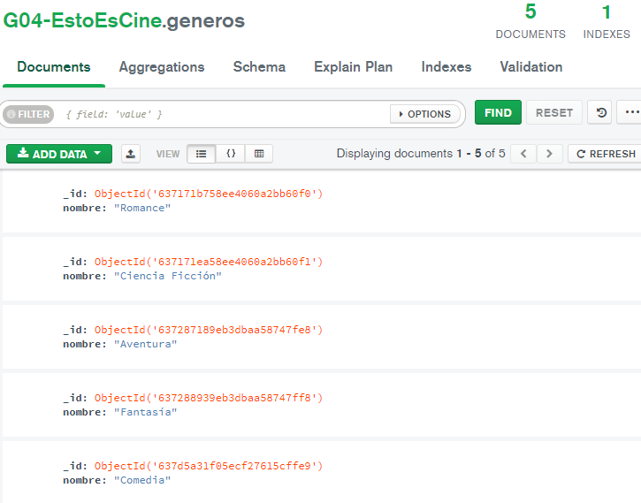

|  |
| --- |
| **Evidencias de los “endpoint” con el consumo de recursos del API REST** |

Como evidencia de los “endpoint” donde se visualiza el consumo de recursos del API REST.

**CARGA DE LA IMAGEN**

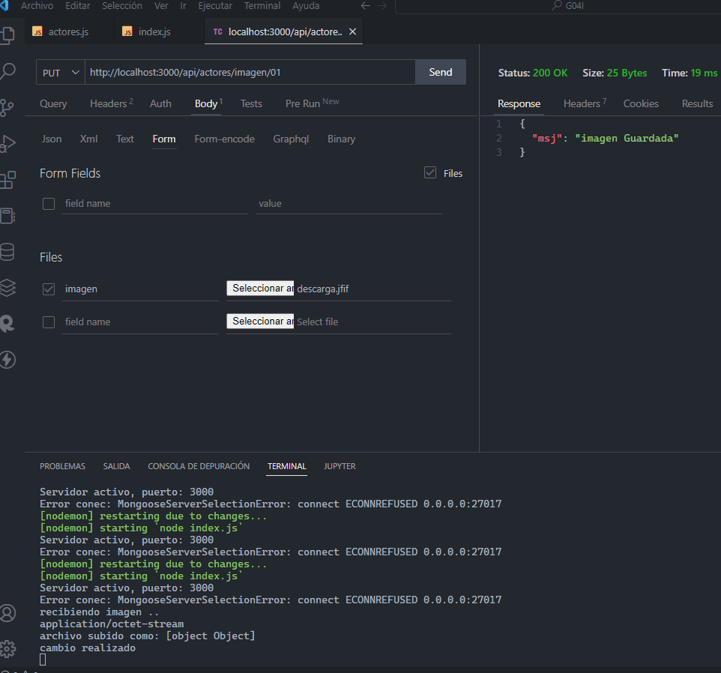

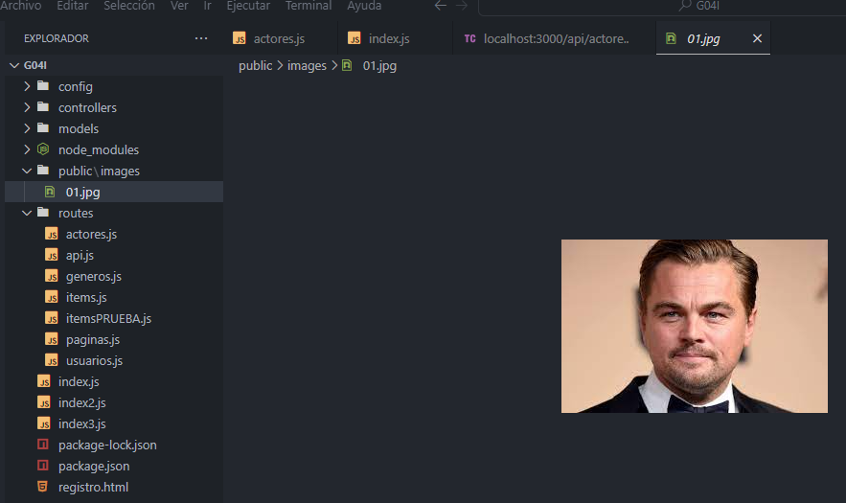

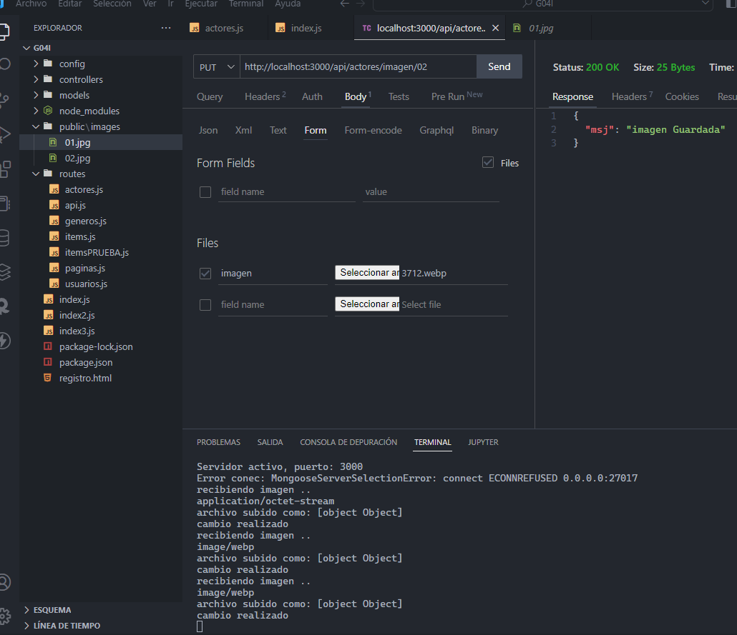

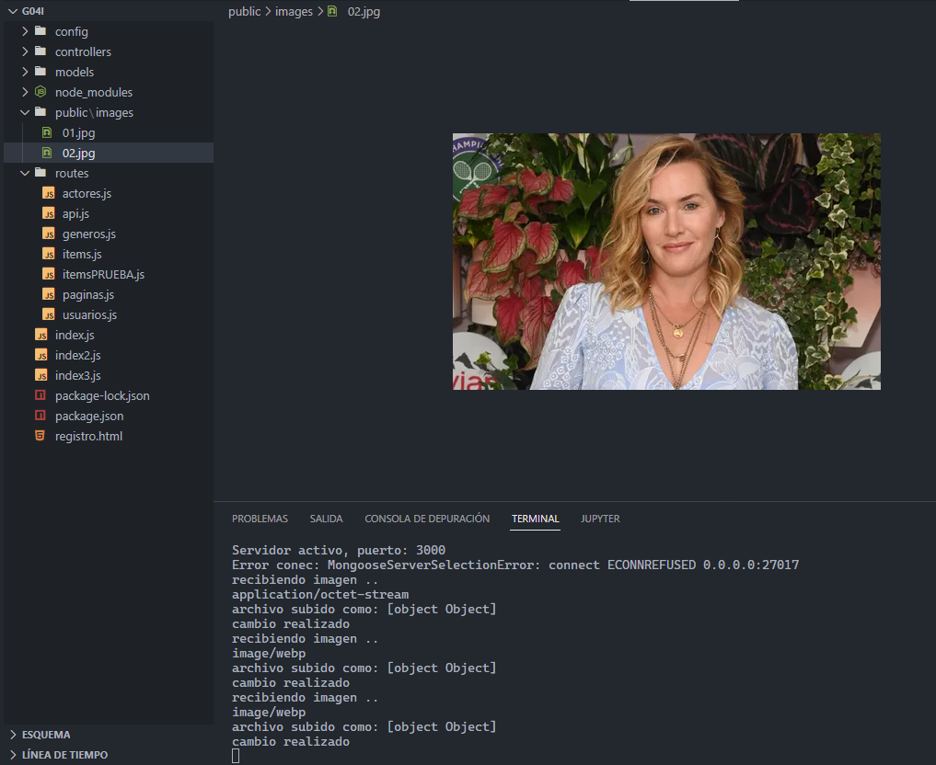

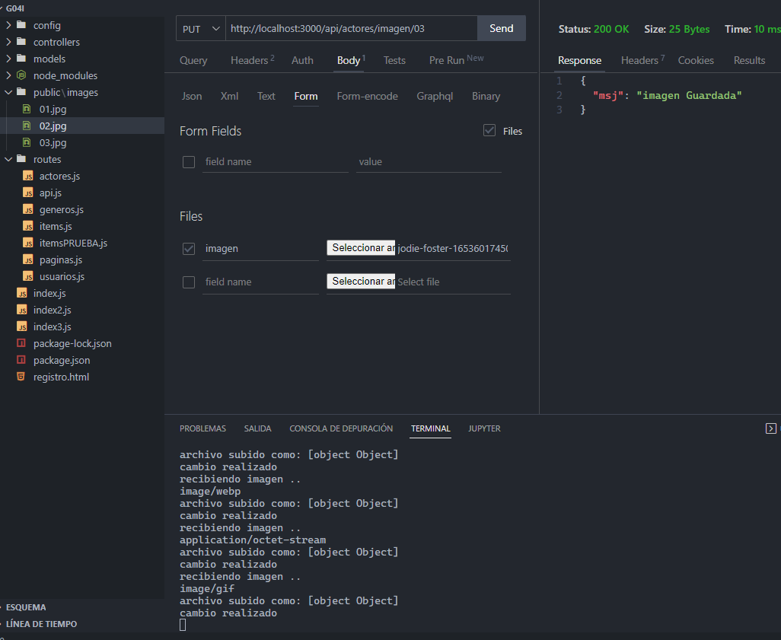

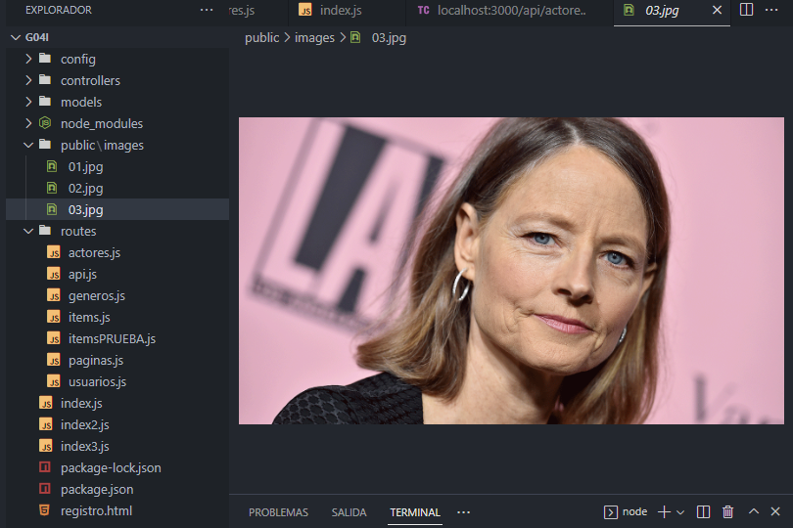

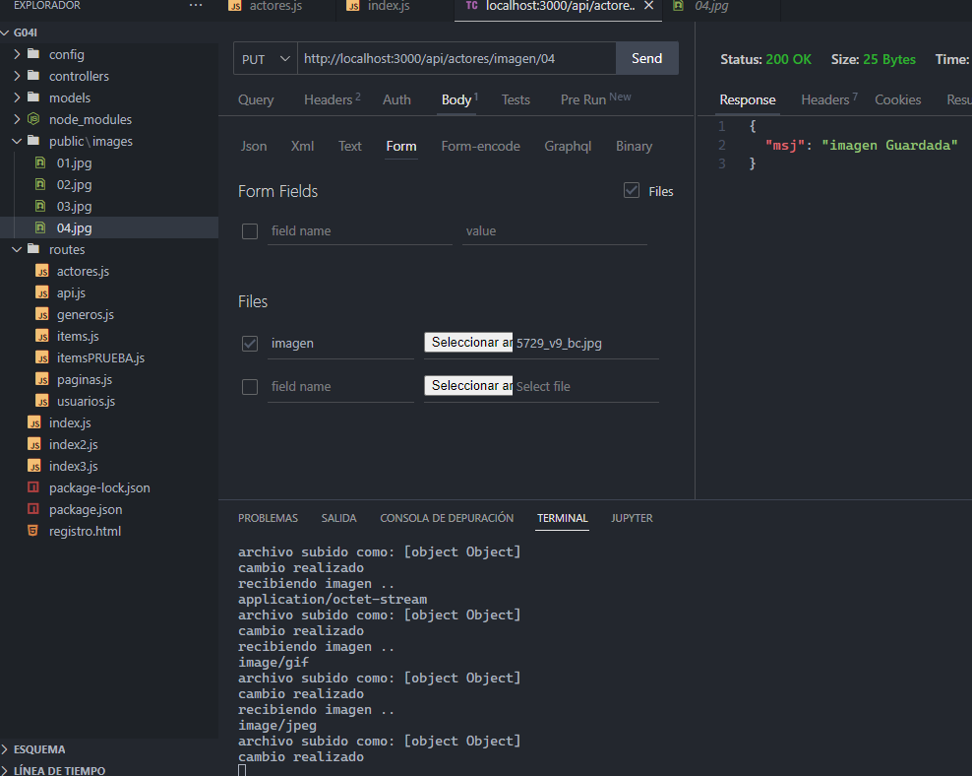

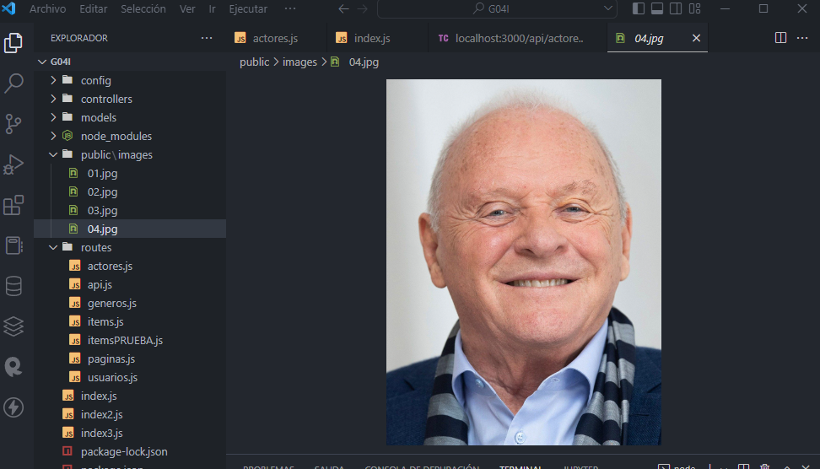

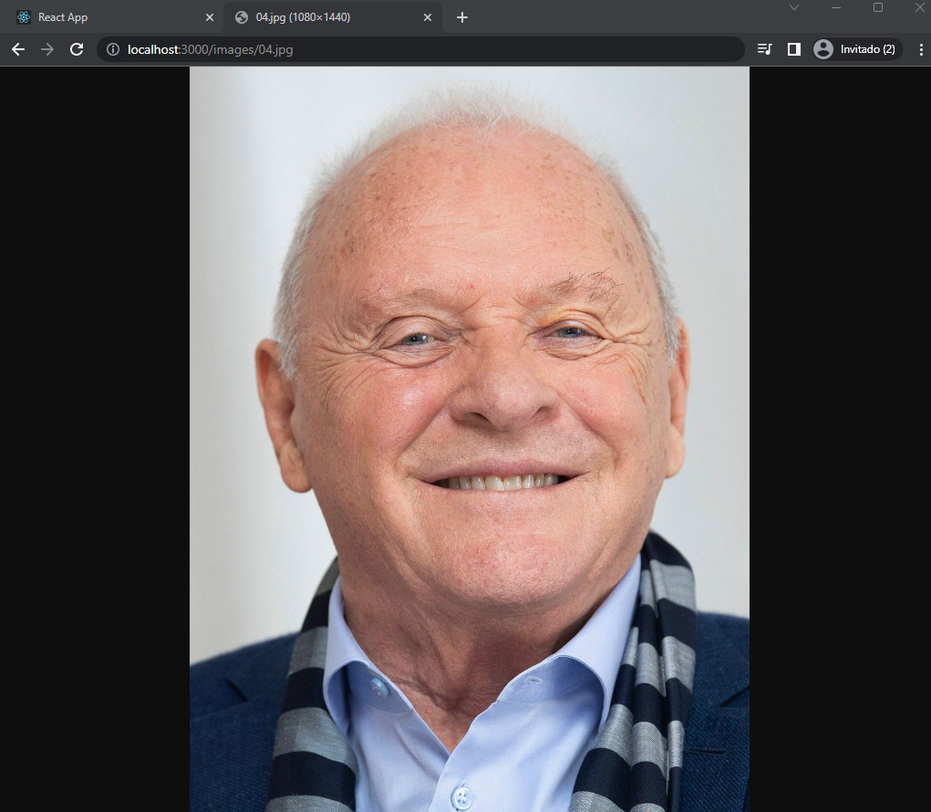

**LOGIN DE USUARIO**

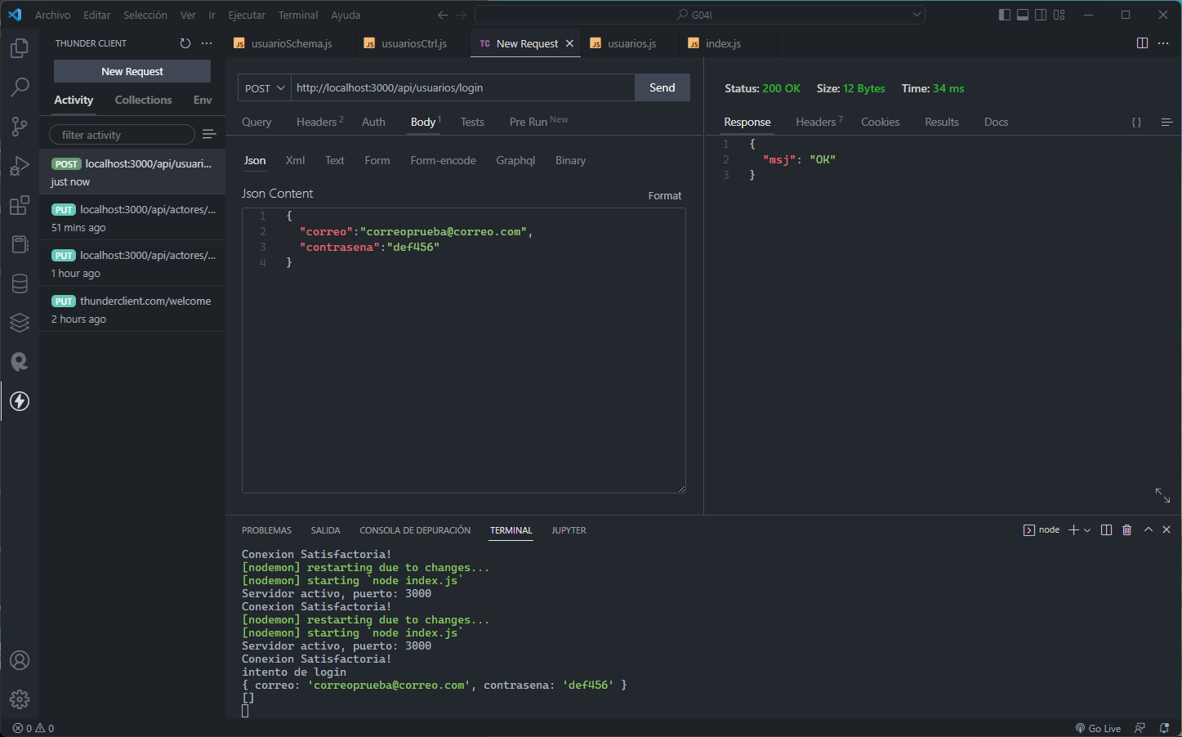

**contraseña vacía**

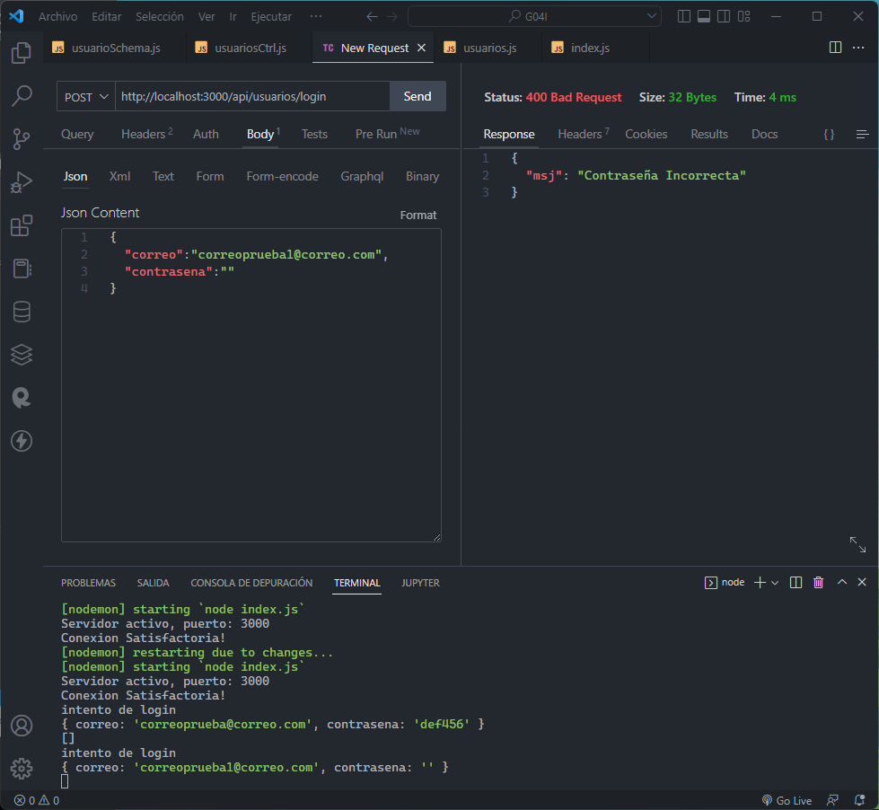

**correo vacío**

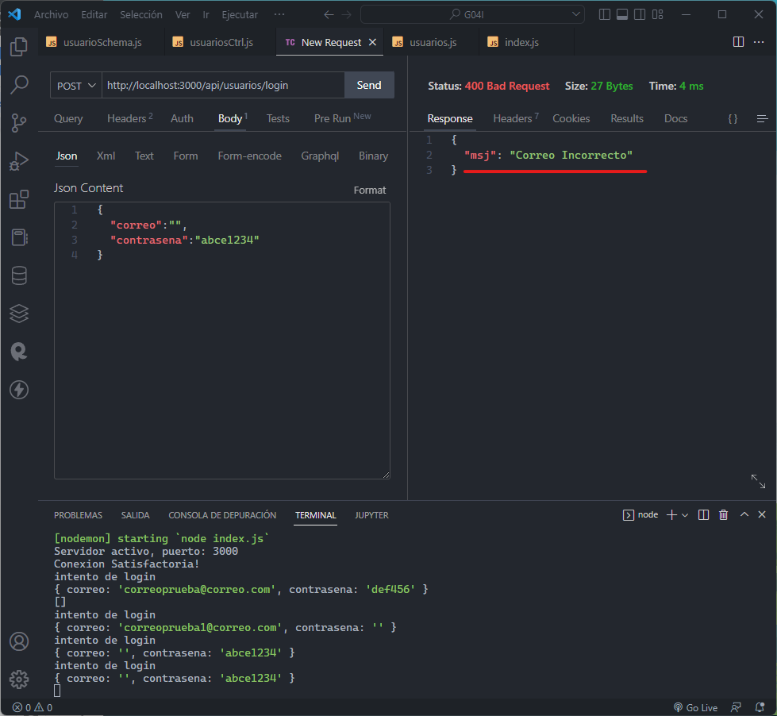

**Usuario encontrado en la base de datos**

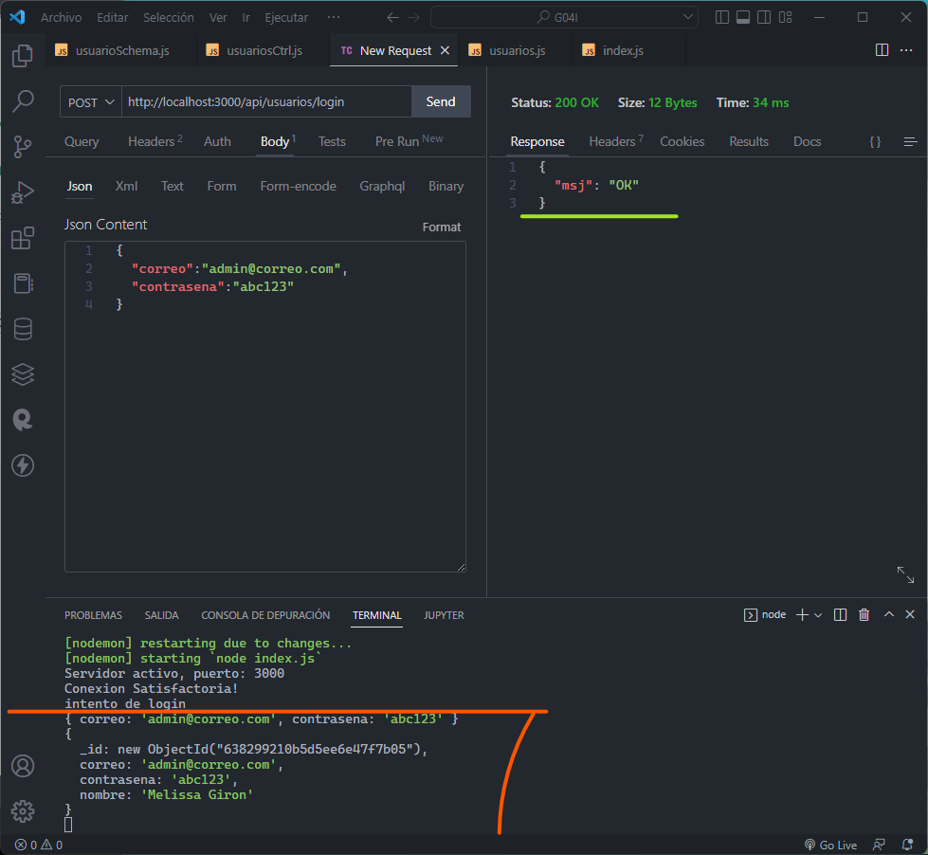

**creación de usuario nuevo**



|  |
| --- |
| **Evidencia Frontend** |

**EVIDENCIA DE LA REALIZACIÓN DE LA PÁGINA PRINCIPAL DE NUESTRO PROYECTO**

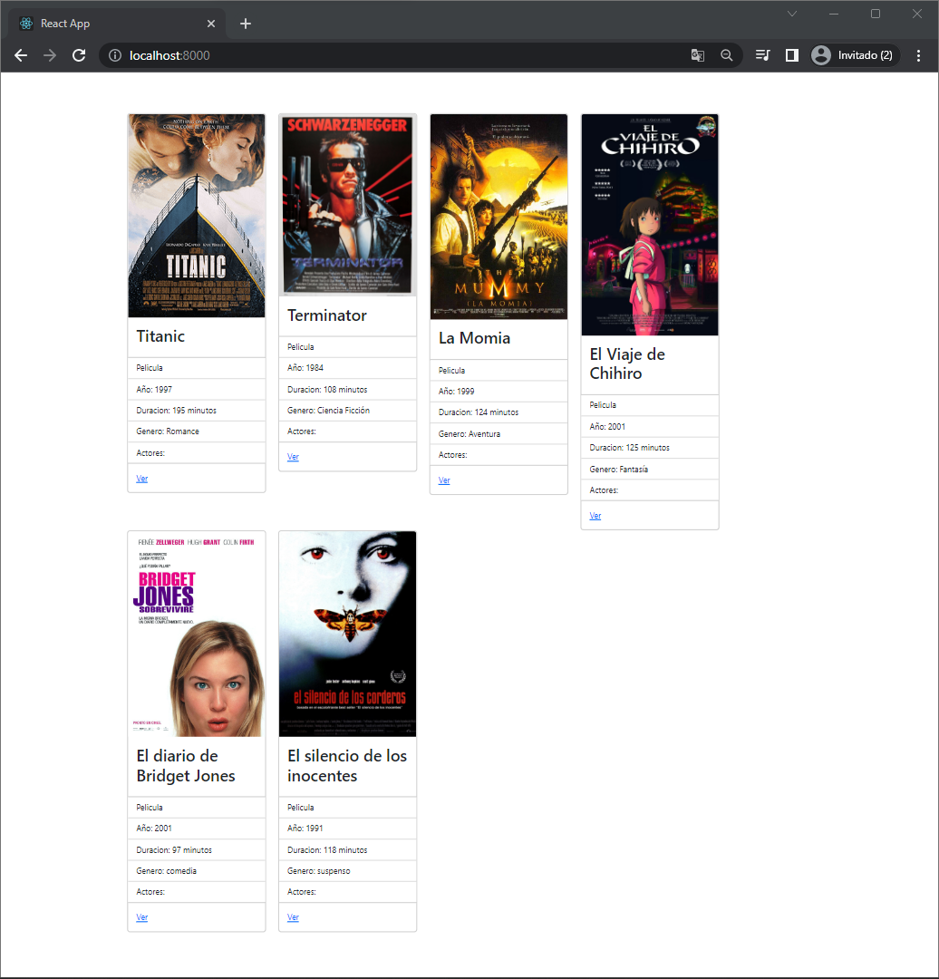

**EVIDENCIA DE LA REALIZACIÓN DEL PROCESO DE LOGIN.**

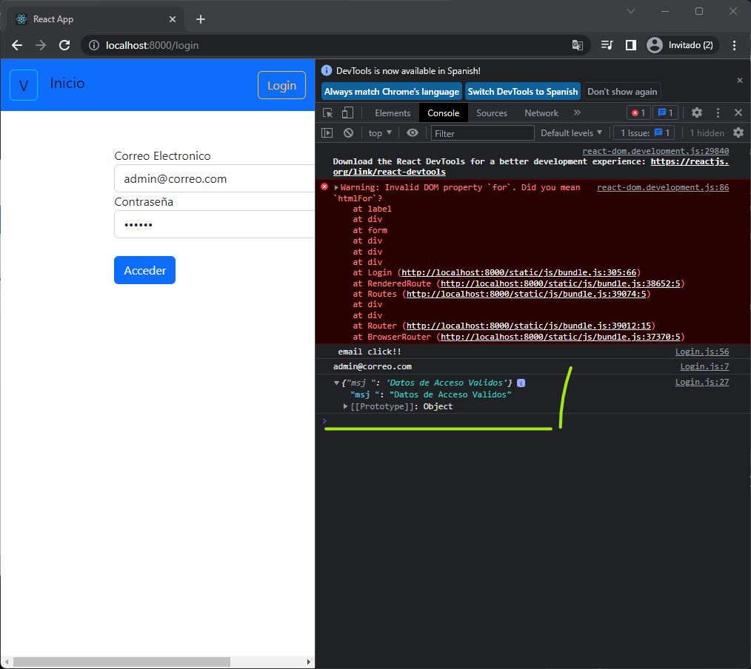

|  |
| --- |
| **Evidencia Backend** |

**EVIDENCIA DE LA REALIZACIÓN DEL CÓDIGO QUE PERMITE LA CARGA DE IMÁGENES**

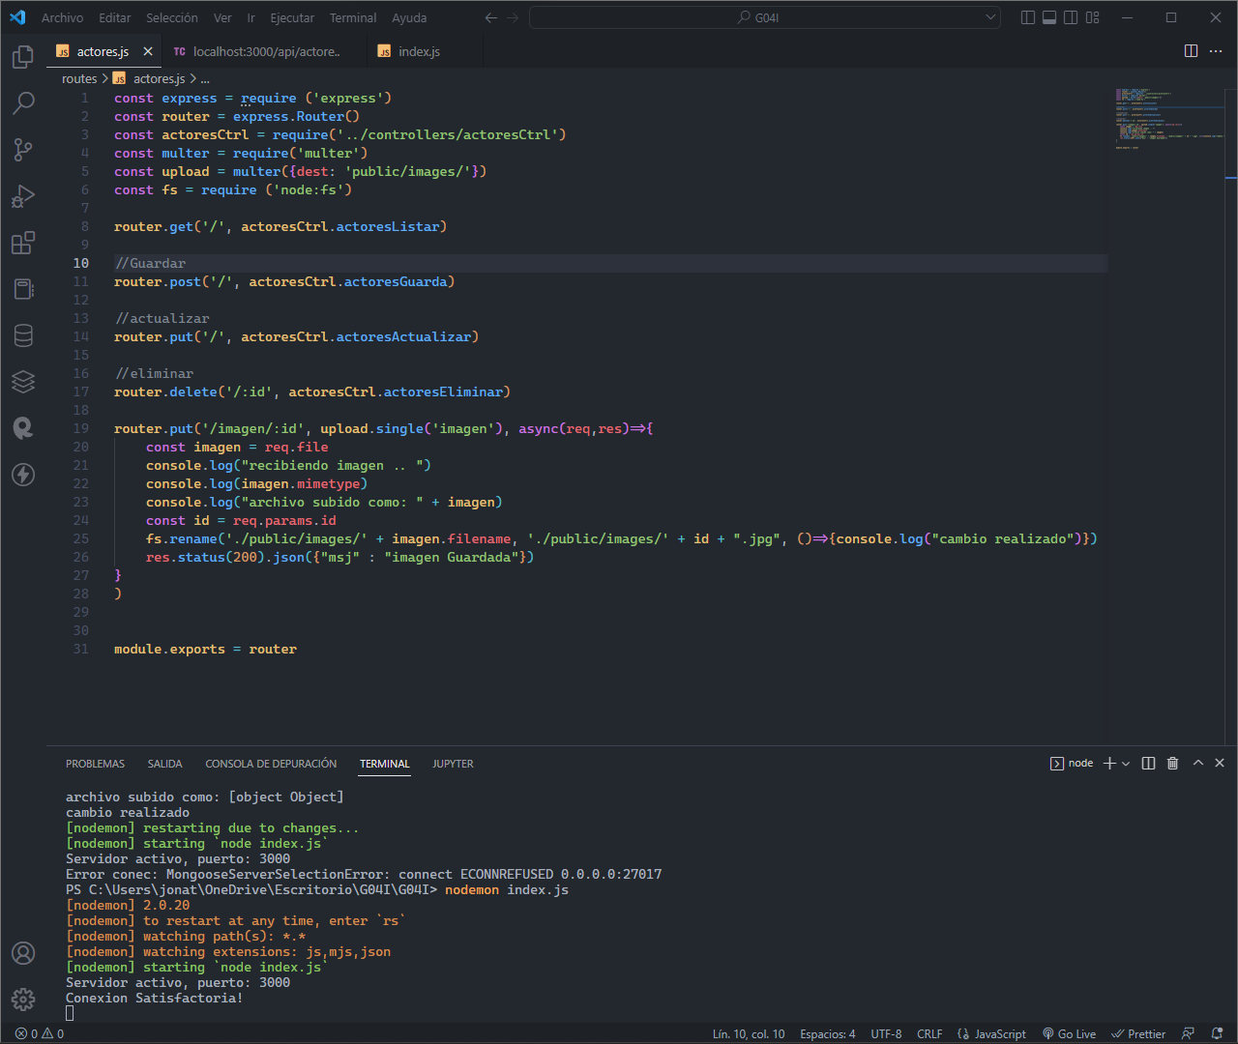

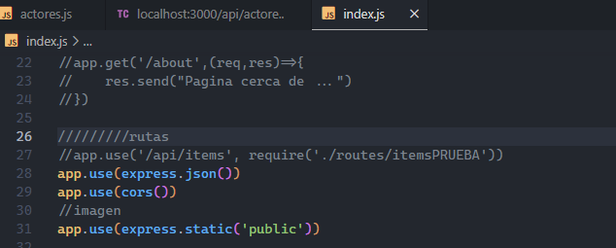

**EVIDENCIA DEL DIRECTORIO PUBLIC FILES**

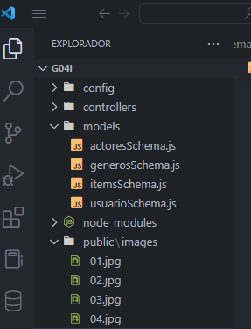

|  |
| --- |
| **Evidencia JIRA (Seguimiento del proyecto)** |

Como evidencia del seguimiento del proyecto con la metodología ágil SCRUM, utilizando el software JIRA, se debe presentar capturas de pantalla donde se visualice la ejecución de los Sprint con las historias de usuario relacionadas con el desarrollo del Backend.

<https://mgr708.atlassian.net/jira/software/projects/GG1PC/boards/5>

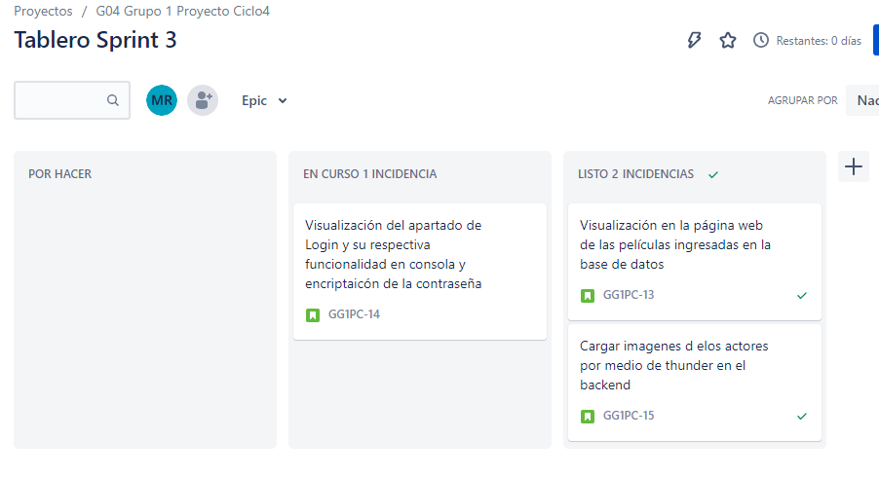

|  |
| --- |
| **Evidencias de las Reuniones de Equipo** |

Como evidencia de las reuniones que efectúa el equipo del proyecto, presentar capturas de pantalla de las reuniones efectuadas y si lo consideran pertinente algunas actas de las reuniones.

